数语（Datalogue）
智能问数平台 · 用户介绍手册
版本 v2026.06 · 适合业务用户、数据负责人、管理层阅读

一、数语是什么
数语（Datalogue）是一个面向企业的智能问数平台。一句话理解就是：让业务同事用日常的自然语言，向公司的数据直接提问，由系统自动生成查询、得出答案，并能解释来由。
它解决一个长期存在的现实问题：业务人员需要数据，但不会写 SQL，也看不懂数据表；数据团队又被各种临时取数请求淹没。数语把这两端连起来——业务用户像聊天一样问问题，平台在后台自动完成"看懂问题、找到数据、写好查询、给出结果、解释含义"的全过程。

它和传统 BI 报表有什么不一样
维度 | 传统 BI / 报表系统 | 数语
使用方式 | 选菜单、调参数、看预设报表 | 直接用一句话提问
上线成本 | 每个新问题都要 IT 开发 | 治理好数据集后即可自由提问
可解释性 | 结果是什么就是什么 | 每个答案附带 SQL、过程、依据可复核
灵活度 | 问题超出预设就答不了 | 可应对组合问题、追问、对比
治理闭环 | 靠人盯人 | 提问、反馈、治理形成闭环

二、数语能为你做什么
数语围绕"问数"这件事，提供了从数据接入、数据集治理、自然语言提问、到查询审计的一整套能力。

1. 自然语言问数
- 用中文直接提问，例如"上个月华东区销售额前十的客户是谁"、"对比一下今年和去年同期的回款情况"。
- 支持多轮追问，例如先问"今年的销售情况"，再说"再按区域拆开看"，系统会记住上下文。
- 结果不仅给数字，还会用自然语言解释结论、指出可能的异常或趋势。

2. 数据集治理工作台
- 接入企业的真实数据库（PostgreSQL、MySQL、Oracle、Hive、Trino、ClickHouse、BigQuery 等）。
- 围绕"语义数据集"组织字段、指标、维度、业务术语，让平台真正理解业务语言。
- AI 辅助字段标注 + 人工最终确认，治理效率显著提升，又保留把关权。
- 支持"分析蓝图"——把常用分析套路沉淀为可复用的模板。

3. 查询审计与可观测
- 每一次提问都有完整记录：问了什么、走了哪些步骤、跑了什么 SQL、用了哪些字段、耗时多少。
- 出错时能定位到具体环节，方便排查和改进。
- 管理者可以看到整体使用情况、成本、失败率、热门问题。

4. 系统与权限管理
- 支持多种大模型接入（OpenAI 兼容协议、LiteLLM 网关），可按角色分配模型。
- 数据源连接、Schema 同步、SQL 只读保护、查询超时、默认行数限制等安全机制内置。
- 提供 API Key、Webhook、业务词典等系统级配置入口。

三、数语是怎么"干"的
不需要了解技术细节，可以用以下流程来理解整个系统的工作方式。

第一阶段：数据治理（准备工作）
这一阶段由数据团队完成，目的是让平台"懂"企业的数据。
- 接入数据源——把企业的数据库连进来。
- 选择需要被业务问到的表，组成一个"语义数据集"。
- 为字段、指标、维度、术语做标注（AI 给出建议、人工确认）。
- 维护这个数据集"适合回答什么、不适合回答什么"——这一点决定了路由准不准。
- 发布上线，业务用户即可开始提问。

第二阶段：业务用户提问（日常使用）
用户提问后，系统内部由两类"智能体"协作完成回答。可以把它理解成"前台调度 + 后台专家"的搭配：
- 调度员（LeadAgent）：理解时间、记住会话、判断这个问题应该交给哪个数据集，必要时主动追问澄清。
- 数据专家（SubAgent）：在被指派的数据集内，完成"读问题—找字段—生成查询—执行 SQL—解读结果—生成报告"的完整链路。
两类智能体职责分开，好处是路由清晰、回答可控、问题易追踪。

第三阶段：结果输出与复核
- 用户在对话界面看到答案、数据表格、自然语言解读。
- 可点开看背后的 SQL、用到的字段、命中的指标和维度。
- 可对结果点赞 / 反馈不准，反馈会沉淀回治理资产，下次更准。

一个关键设计：先生成"中间语言"再翻译成 SQL
系统不会让大模型直接拼 SQL，而是先生成一份结构化的查询描述（DSL），再由编译器统一翻译成对应数据库的 SQL。这样做的好处是：可以提前校验是否缺字段、缺指标；可以统一处理不同数据库的方言差异；可以保证查询是"只读"的，绝不会误改数据；执行失败时还能自动诊断、必要时修复重试。

四、一次问数背后的完整链路
用户在对话框里敲下问题、按下回车，到屏幕上看到答案，背后是一条多环节的流水线。下面这张表把整条链路按顺序拆开，每一步都用日常话讲清"做什么、为什么这一步存在"。

流程图：完整执行链路一图看懂
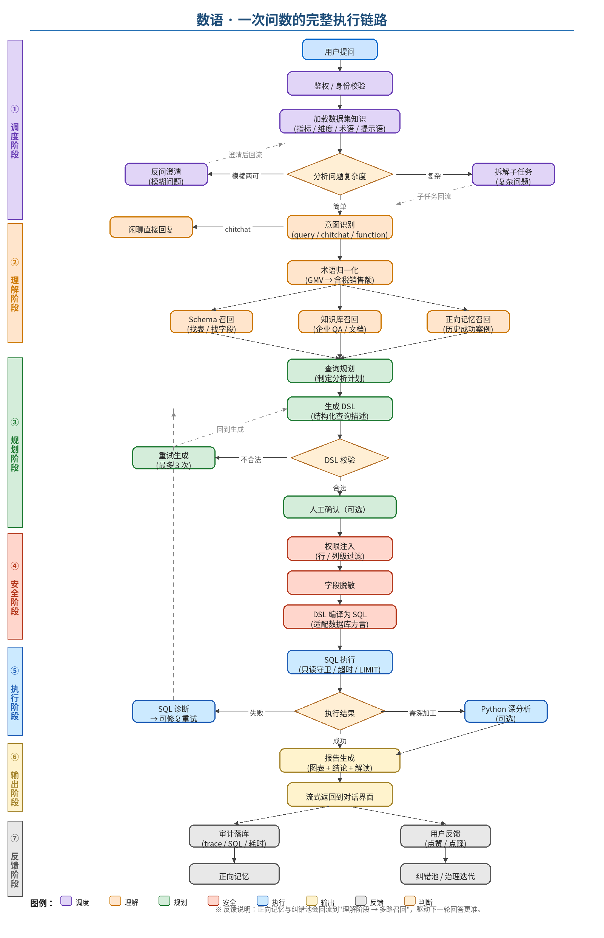
图 1：数语一次问数的完整执行链路（按调度 / 理解 / 规划 / 安全 / 执行 / 输出 / 反馈 七阶段着色）

总览：从提问到回答
阶段 | 包含的步骤 | 做的事
① 调度阶段 | 鉴权 → 加载数据集知识 → 分析问题 | 判断用户是谁、问题落到哪个数据集、问题复杂度如何
② 理解阶段 | 意图识别 → 术语归一化 → 多路召回 | 理解用户到底想问什么，把模糊的业务话翻译成系统认识的概念
③ 规划阶段 | 查询规划 → 生成 DSL → 校验 DSL | 先想清楚要怎么算，再落地成结构化查询，确保字段和口径正确
④ 安全阶段 | 权限注入 → 字段脱敏 → SQL 编译 | 按用户能看的范围裁剪结果、敏感字段加密，再翻译成对应数据库的 SQL
⑤ 执行阶段 | SQL 执行 → SQL 诊断 → 可选 Python 深分析 | 跑出数据；如果失败自动诊断、修复重试；需要深加工时调用 Python
⑥ 输出阶段 | 报告生成 → 流式返回 | 把数据转成图表、结论、自然语言解读，逐字推送到用户屏幕
⑦ 反馈阶段 | 审计落库 → 点赞 / 点踩 → 沉淀治理 | 记录全过程；用户反馈回流到正向记忆或纠错池，下次更准

分步详解

第 1 步：鉴权与加载数据集知识
用户每次提问，系统先确认身份、权限，再把这个数据集对应的"知识包"（指标、维度、术语、提示语、可回答边界）从数据库里拉出来，作为本轮对话的"底料"。这一步保证了平台说的是同一套业务语言。

第 2 步：分析与澄清
调度员智能体（LeadAgent）先判断问题的复杂度——简单问题直接放行；模棱两可的问题（例如"销售情况怎么样"没说时间和口径）会主动反问澄清；复杂问题（例如要做对比、联合多个数据集）会拆解成多个子任务。

第 3 步：意图识别
区分用户是在问数据（query）、闲聊（chitchat）、还是要操作功能（function）。闲聊直接给友好答复，问数才继续走后面的查询链路。

第 4 步：术语归一化
把用户的自然语言术语对齐到平台里的标准业务概念。比如用户说"GMV"，系统知道这对应"含税销售额"指标；用户说"老客"，系统知道这是哪一段定义。

第 5 步：多路召回（Schema / 知识 / 记忆）
同时从三个地方"找素材"：一是从数据库表结构里召回相关字段；二是从企业知识库里召回相关问答经验；三是从历史问答记忆里召回类似的成功案例。三路汇总，让后面的查询规划"有依据"。

第 6 步：查询规划与 DSL 生成
先制定一个分析计划（例如"按周聚合 → 按区域分组 → 取 Top 10"），再把计划落地成结构化的 DSL（一种系统内部的查询描述语言）。DSL 比 SQL 更高层，承载语义而不是字符串拼接，便于校验和复用。

第 7 步：DSL 校验
检查 DSL 的合法性——字段是否存在、指标是否定义、口径是否冲突。校验通过才放行；不通过就重试生成（最多 3 次），实在不行就直接告诉用户哪里缺治理资产。

第 8 步：人工确认（可选）
对涉及大量数据或敏感口径的查询，可以在执行前让用户先确认 DSL 是否正确，避免误跑。这是一个"踩刹车"的设计，未来用于高风险场景。

第 9 步：权限注入与字段脱敏
根据用户的角色和数据权限，在编译时自动加上行级过滤条件（例如只能看自己大区）、列级裁剪（例如看不到客户手机号），并对敏感字段做脱敏处理。这一切对用户透明，无需手动操作。

第 10 步：DSL 编译为 SQL
DSL 通过编译器翻译成最终的 SQL，自动适配目标数据库的方言（PostgreSQL、MySQL、Oracle、Hive、ClickHouse 等）。同一份 DSL 可以在不同数据库上正确执行，迁移成本极低。

第 11 步：SQL 执行
把 SQL 送到目标数据库执行。所有执行都过一道"只读守卫"，禁止 INSERT/UPDATE/DELETE 这类危险关键词，并设置查询超时和默认 LIMIT，防止跑死数据库。

第 12 步：SQL 诊断（失败时）
如果 SQL 执行报错，系统先尝试用本地规则识别错误类型（语法、字段不存在、权限不足等）；本地搞不定就让大模型做一次"SQL 审计"，判断是可修复（继续重试）还是架构性问题（直接告诉用户）。

第 13 步：Python 深度分析（可选）
如果问题需要在 SQL 之上做更复杂的计算（统计建模、异常检测、相关性分析），系统会生成 Python 代码并在沙箱里执行，结果再合并进报告。这一步只在需要时启用。

第 14 步：报告生成
把数据、图表、结论、解读组装成一份完整回答，逐字流式推送到对话界面。报告里既有数字结果，也有自然语言解读，方便业务直接理解。

第 15 步：审计与反馈
整轮对话的所有步骤——输入、SQL、字段、耗时、token 消耗、错误信息——都写入审计库（trace），可以在查询审计页回看。用户可以点赞或点踩，点赞的会进入"正向记忆"，下次类似问题更精准；点踩的进入"纠错池"，驱动治理资产改进。

一图看懂全流程
整条链路可以用一句话串起来：
用户提问 → 鉴权 → 加载知识 → 分析复杂度（必要时澄清/拆解）→ 意图识别 → 术语归一化 → 多路召回 → 查询规划 → 生成 DSL → 校验 DSL → 权限脱敏 → 编译 SQL → 执行 SQL（失败自动诊断重试）→ 可选 Python 深分析 → 报告生成 → 流式输出 → 审计与反馈沉淀。

当前已经跑通的环节
以上链路是产品的目标全景。截至当前版本，下面这些环节已经在生产链路上稳定运行：
- 数据集知识加载、意图识别、Schema 召回（基础版）
- DSL 生成 / DSL 校验 / DSL 编译为 SQL（多方言）
- SQL 只读执行 / SQL 失败诊断与修复重试
- 报告生成（图表 + 结论 + 流式输出）
- 查询审计落库（trace + token 消耗 + 步骤回放）
术语归一化、多路召回中的知识 / 记忆召回、复杂问题拆解、行列权限注入、Python 深度分析、三级缓存、正反向记忆闭环等环节属于后续迭代范围，已在规划中分批落地。

五、数语目前已经做了什么
项目目前已经完成的能力大致可以分成五块：

1. 前端产品页面
页面 | 用途
问数中心 /chat | 业务用户主入口，对话式提问、查看答案、查看过程
数据集工作台 /datasets | 字段标注、指标、维度、业务术语、分析蓝图、语义验证、权限、版本历史
数据源管理 /datasources | 连接配置、Schema 同步、DDL、连接测试
查询审计 /audit-query | 查看每一次问数的完整链路、SQL、耗时、错误、状态
系统设置 /settings | LLM 模型、审计日志、API Key、Webhook、业务词典

2. 后端核心能力
- 基于 FastAPI 的 SSE 流式问数接口，体验类似 ChatGPT 的逐字输出。
- 基于 LangGraph 编排的多步骤问答工作流：意图识别、蓝图执行、Schema 召回、术语归一化、DSL 生成、SQL 编译、SQL 执行、SQL 诊断、报告生成等节点。
- 多模型适配：支持 OpenAI 兼容接口、LiteLLM 网关，按任务角色绑定不同模型。
- SQL 安全：只读守卫、方言适配、查询超时、默认 LIMIT 和时间范围。
- 多种数据源支持：基础版 PostgreSQL、MySQL；企业版 Oracle、Hive、Trino、ClickHouse、BigQuery 等。

3. 多轮对话与上下文
- 会话状态管理：自动记住活动数据集、未澄清的提问、上一轮结果摘要。
- 支持"数据集级澄清"——同一个问题可能命中多个数据集时，主动询问用户选择。
- 支持"术语澄清"——同名术语在不同口径下，由用户决定使用哪个。

4. 数据集治理资产
- 语义数据集（SemanticDataset）：业务概念聚合的核心单元。
- 指标、维度、业务术语：让平台理解"销售额"、"客户"、"华东区"这些业务词。
- 分析蓝图：把"环比分析"、"Top N 分析"这类套路模板化。
- SubAgent Manifest：登记每个数据集"擅长答什么、不擅长答什么"，平台据此自动路由。
- 语义验证用例：把典型问题保存为回归测试，治理变更不再凭直觉。

5. 可观测与审计
- 每次问数生成完整 trace：从用户提问到 SQL 执行的每一步都可回看。
- 接入 Langfuse（可自托管），不可用时自动降级，不影响主流程。
- 产品内置查询审计页，不强制跳到第三方控制台。
- 提供成本、质量、失败、热门问题等统计 API。

六、谁会用到数语
角色 | 怎么用
业务一线（销售、运营、市场、客服等） | 在问数中心直接用自然语言获取自己关心的数据，不需要排队找数据团队。
业务负责人 / 管理层 | 每天打开看核心指标、临时追问、对比、看趋势，决策更快。
数据团队 | 把精力从"重复取数"转到"治理数据集"，构建好语义资产后被反复使用。
IT / 平台团队 | 维护数据源连接、权限、模型配置、审计与成本监控。

七、为什么值得用
- 提效：业务自助获取数据，从"提需求—排期—等结果"变成"问—答"。
- 可控：所有查询只读、可审计、可回放，比裸接大模型安全。
- 可解释：每个答案都附带 SQL 和依据，业务和审计都看得懂。
- 可沉淀：提问反馈推动治理资产持续优化，越用越准。
- 可扩展：支持多数据源、多模型、多场景，企业内可统一接入。

八、典型使用场景示例

场景一：销售负责人临时想看数
提问："上周华东大区的新签合同金额，按行业排一下序。"
数语自动选中"销售合同数据集"，识别"上周""华东""新签""按行业"等概念，生成查询、给出排序结果，并附上趋势点评。

场景二：财务做月度对比
提问："2026 年 5 月和 4 月的应收账款余额对比，标出变化超过 20% 的客户。"
数语调用"环比分析"蓝图，自动完成两期数据拉取、变化率计算、阈值筛选，并解释异常项。

场景三：客服洞察
提问："最近一个月投诉最多的三个产品是哪些？再帮我看一下投诉关键词。"
数语先回答 Top 3，再追问中保持上下文，识别"它们"指代上一轮结果。

九、后续方向
- 查询结果和报告产物的产物仓（artifact store），让大结果集不再进入对话上下文。
- 更细颗粒度的权限与脱敏策略。
- SubAgent 跨进程化部署，支撑更大并发。
- 更多企业级数据源驱动与离线部署能力。
- 更丰富的分析蓝图模板库。

—— 让数据，开口说话 ——

